Übung 3

**Wir haben folgende 2 ciphertexte (cipher 1 und cipher2), die jeweils mit demselben key XOR-­‐verschlüsselt wurden. Wir kennen einen der beiden Klartexte (text1).**

**Ermitteln sie den anderen Klartext (cipher 2 --> text 2)!**

**Zum Testen, ob sinnvoller Text rauskommt kopieren Sie das Ergebnis (den hexdump) wie im Folgenden beschrieben:**

**neues cryptool-file: (New/File) dann View/Show as HexDump;; das Ergebnis (denhexdump) kopieren, dann Paste ins neue cryptool-file (natürlich als hex decoded)**

**Im Folgenden: der Hex-Dump (also Ascii-Codes in Hexadezimal dargestellt)**

**text1: 44 41 53 49 53 54 45 49 4E 4C 41 4E 47 45 52 54 45 58 54**

**cipher2: F8 2F FF 2E EE 32 EC 3B EE 34 EE 35 E6 39 F9 28 EE 24 FF**

**gelöst über Python-Skript:**

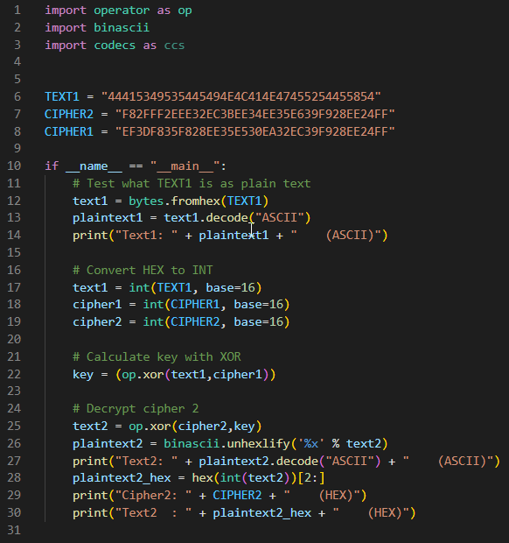

**Die Ausgabe lautet:**

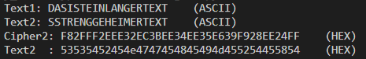

**Der Dechiffrierte Text 2 in Hex lautet:**

**CIPHER 2: F8 2F FF 2E EE 32 EC 3B EE 34 EE 35 E6 39 F9 28 EE 24 FF**

**TEXT 2: 53 53 54 52 45 4E 47 47 45 48 45 49 4D 45 52 54 45 58 54**